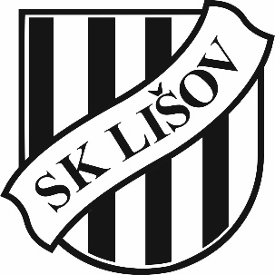
SK Lišov z.s.
Oddíl fotbalu
Třída 5. května 139/156, 373 72 Lišov
IČO: 600 72 636
(Dále jen „spolek“)
Zastoupená: Ing. Shýbal Petr

Potvrzení o zaplacení členských příspěvků

Potvrzujeme tímto, že níže uvedený člen/ka se účastní pravidelných tréninkových jednotek včetně soutěžních zápasů organizovaných Spolkem za období leden – červen 2024. Dle platných stanov Spolku je podmínkou účasti na sportovních aktivitách úhrada určeného členského příspěvku na sledované období.

- Jméno: ………………………………………
- Příjmení: ………………………………………
- Bydliště: ……………………………………..
- Datum narození: ………………………………………
- Výše členského příspěvku: ………………………………. ,-Kč
- Uhrazeno dne: …………………………….. 2024
Členský příspěvek byl uhrazen na účet Spolku 0561612349/0800 vedený u České spořitelny, a.s.

V Lišově dne ………….. 2024

………………………………………………………….
Razítko a podpis za SK Lišov z.s.

